Практическое задание.
Создание анимации в Scratch.
В программе Scratch разработать анимационное поздравление с днем рождения.
Этапы выполнения задания:
- Загрузите фоновое изображение – Рисовать новый объект -> Импорт -> Загрузить картинку->Ок

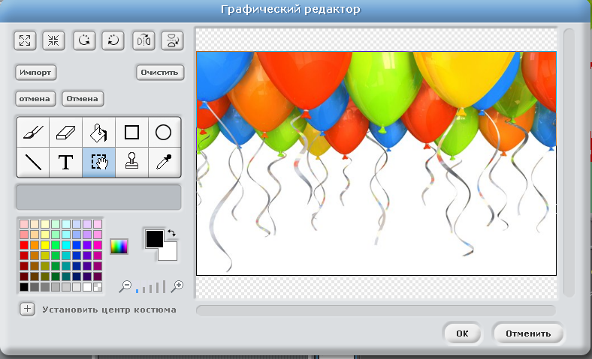

- Выберите объекты из файла
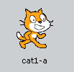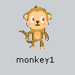
- Нарисуйте Обезьянки праздничный костюм, Котику подарок и шарики.
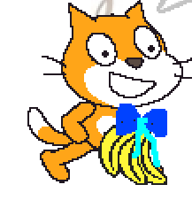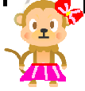
- Программа для движения Котика
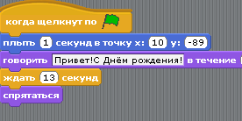
- Программа для движения Обезьянки
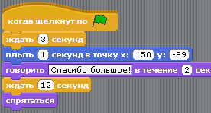
- Программа для полета шариков
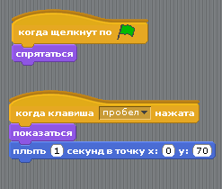
- Добавьте элементы программы воспроизведения песни в скрипт для подарка , таким образом, музыка будет играть параллельно с движениями героев мультика.
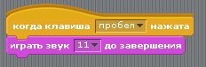
- Напишите поздравление в режиме создания нового объекта
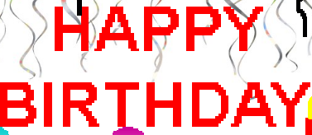
- Результат работы
